|  |  |  |  |
| --- | --- | --- | --- |
| **­内容** | **需求文档-市场行情模块** | | |
| **修改时间** | 修改人 | 创建时间 | 创建人 |
|  |  | 2016.4.25 | 吴秦月 |

3.X.1市场行情

## 3.X.1.1特性描述

本系统为用户提供股票数据市场行情分析主要有涨幅统计，强势股统计两个功能：

涨幅统计包括短期和长期

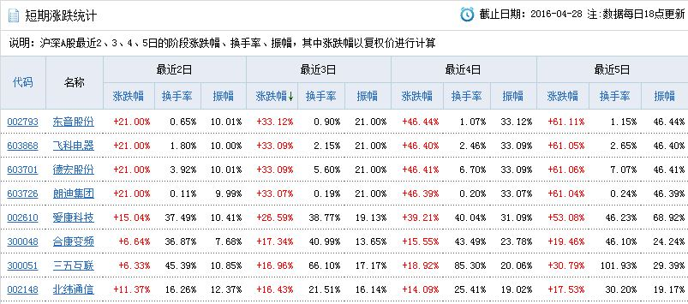

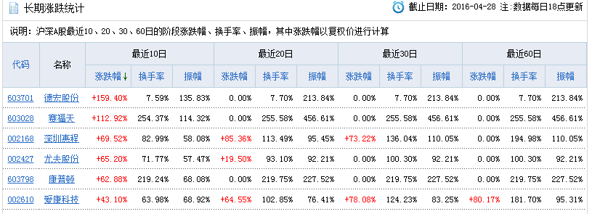

强势股包括一周强势股和一月强势股

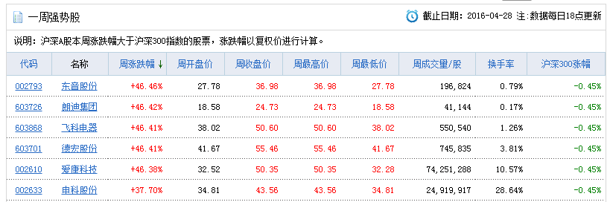

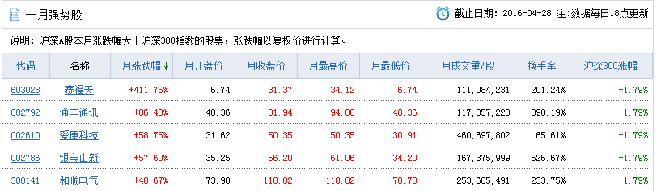

## 3.X.1.2刺激/响应序列

刺激：用户要求查看短期涨幅统计

响应：系统显示短期涨幅统计表格

刺激：用户要求查看长期涨幅统计

响应：系统显示长期涨幅统计表格

刺激：用户要求查看一周强势股

响应：系统显示一周强势股

刺激：用户要求查看一月强势股

响应：系统显示一月强势股

## 3.X.1.3相关功能需求

|  |  |
| --- | --- |
| 编号 | 需求描述 |
| Quotation.ShortermChangeRate | 系统应该显示短期涨幅统计 |
| Quotation. longtermChangeRate | 系统应该显示长期涨幅统计 |
| Quotation.weekStrongStock | 系统应该显示一周强势股统计 |
| Quotation.monthStrongStock | 系统应该显示一月强势股统计 |